**MANUAL DE ENTREGA DEL TG1**

El TG1 debe entregarse en un repositorio Git remoto. Puede utilizarse GitHub o BitBucket. En el caso de usar GitHub, estos son los paso a seguir.

En este ejemplo se considera un equipo de dos personas con los siguientes usuarios de GitHub:

* josehilera (coordinador del grupo)
* jrhg (participante del grupo)

1. Cada participante debe crearse una cuenta en GitHub, en el enlace: <https://github.com/join?source=header-home>
2. Debe comunicar su usuario al coordinador del grupo
3. Después de este paso existen las siguientes cuentas de ejemplo:
   1. Coordinador: <https://github.com/josehilera/>
   2. Participante: <https://github.com/jrhg/>
4. El coordinador debe crear un repositorio TG1:
   1. Log in
   2. Repositories -> New -> TG1 -> Marcar “Intialize this repository with README” -> Create repository

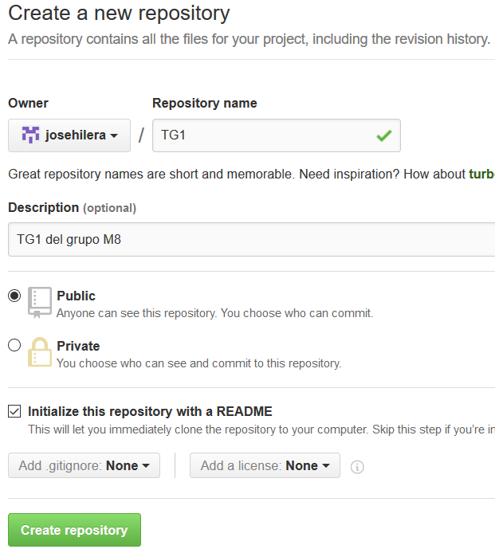

* 1. En el archivo README.md escribir “TG del grupo….”.

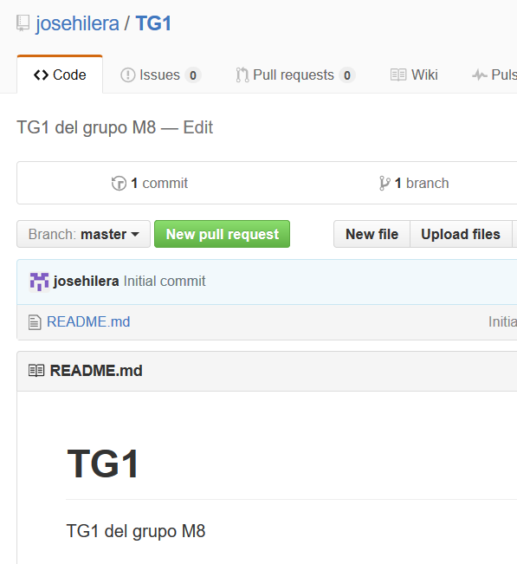

1. El coordinador debe subir el archivo TG1.docx original (sólo con la plantilla) y generar una primera versión (commit) del repositorio.
   1. Upload files -> choose your files -> TG1.docx -> Escribir un título y una descripción: Commit cahnges: “Plantilla TG1”, Description: “Plantilla utilizada para el trabajo” -> Commit directly to the master branch -> Commit changes

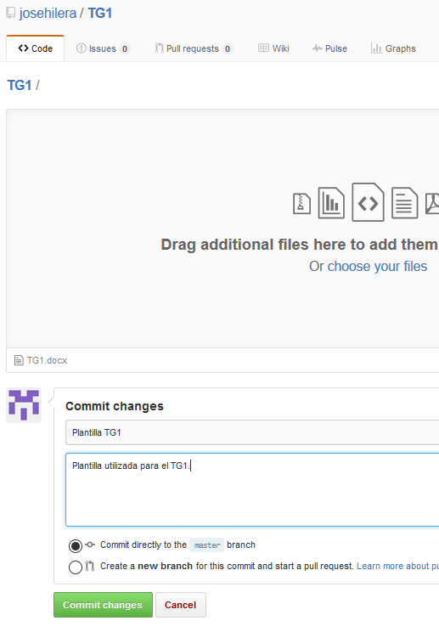

1. El coordinador debe añadir al resto de participantes del grupo como colaboradores en el repositorio TG1:
   1. Settings -> Collaborators -> search by username -> Add collaborator

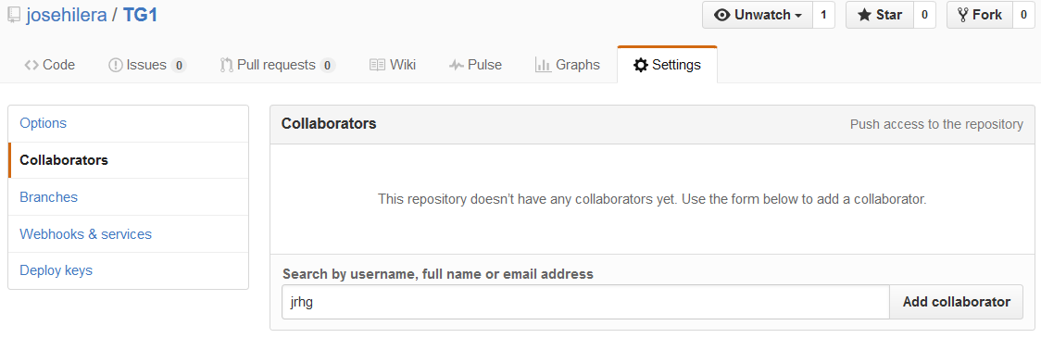

1. El coordinador debe editar el archivo README.md: Clic en README.md -> edit this file -> Escribir el título del trabajo y los nombres de usuario GitHub de cada miembro del grupo junto a su nombre y apellido.
   1. En el repositorio están los archivos TG1.docx y README.md
2. Cada colaborar debe trabajar en las tareas que tenga asignadas. Cuando tenga alguna sección escrita para el trabajo, debe subir un archivo (con un nombre adecuado para que se pueda identificar su autor, por ejemplo TG1_nombre.docx) y crear un commit.
   1. Abrir en un navegador, la web del repositorio creado por el coordinador: : <https://github.com/josehilera/>TG1
   2. Por ejemplo si el colaborador jrhg ha completado la sección 6 del trabajo: Subir el archivo: Upload files -> choose your files -> TG1_jrhg.docx -> Escribir un título y una descripción: Commit changes: “Cambios en el apartado 6 por jrhg”, Description: “Se ha completado el apartado 6 del trabajo” -> Commit directly to the master branch

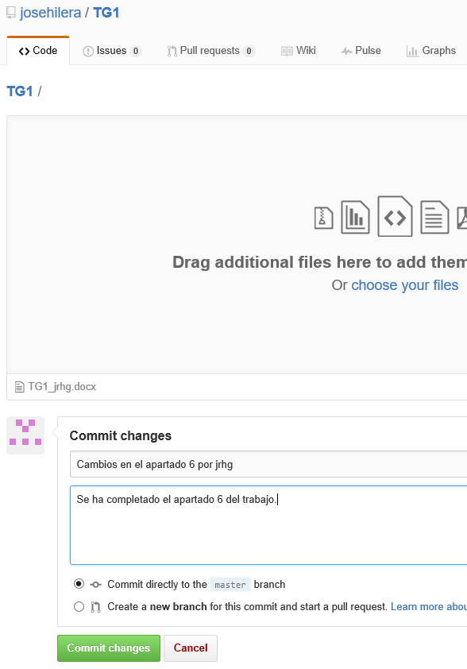

1. En este punto se tienen los siguientes archivos en el repositorio:

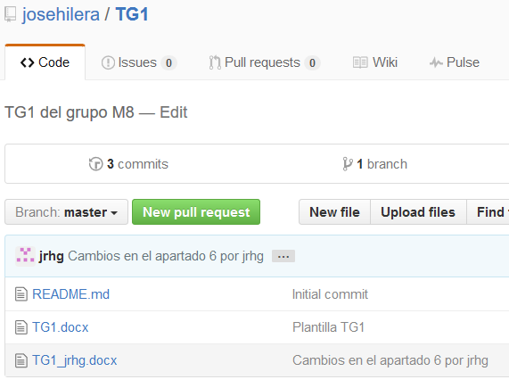

1. Se puede ver lo que han enviado los diferentes miembros del grupo, desde el enlace “contributor”:

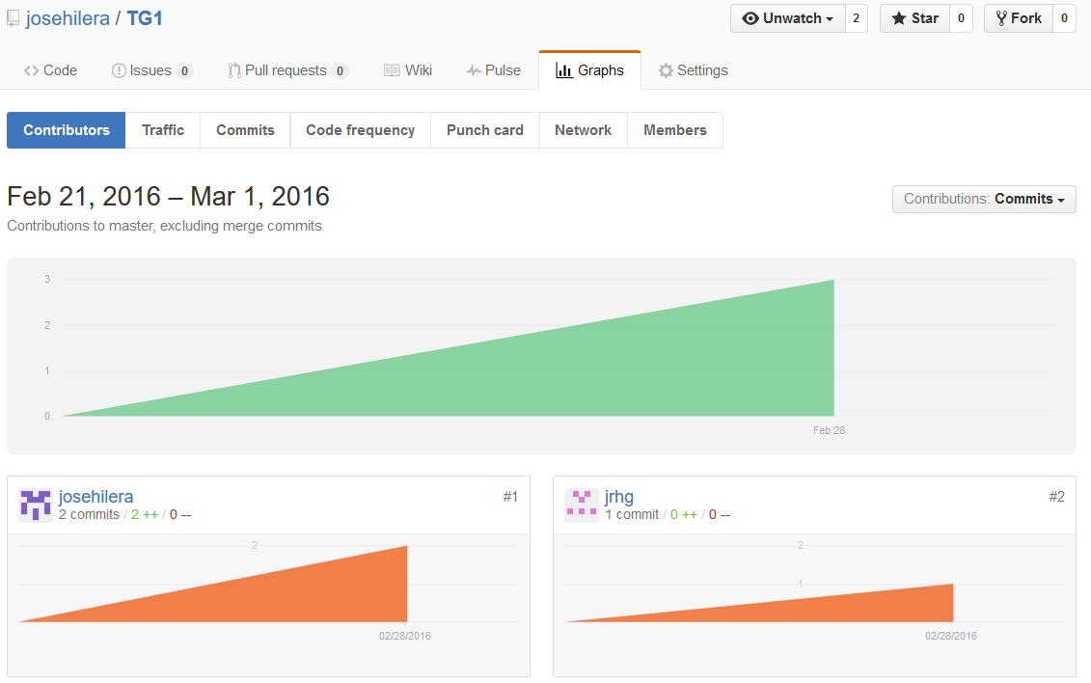

1. Cuando el trabajo esté terminado, el coordinador debe subir los archivos “TG1_final.docx” y “TG1_fina.pptx”, y poner como nombre del Commit “TG1 finalizado”. Esa versión será la que se calificará.